Paulo Sá:

Domingo: 32
Segunda: 30
Terça: 32
Quarta: 32
Quinta: 28
Sexta: 28
Sábado: 25

Hiperglicemias: 28

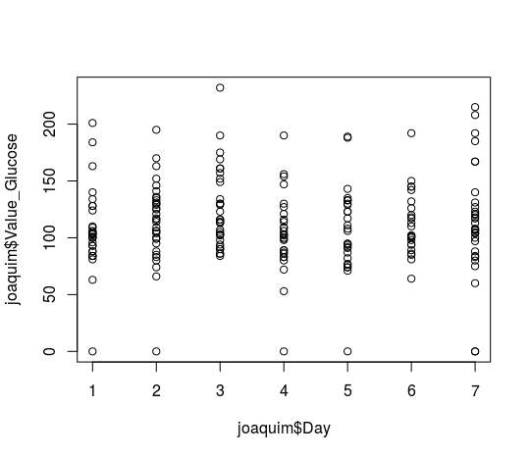

Rita Leite:

Domingo: 4
Segunda: 4
Terça: 3
Quarta: 4
Quinta: 4
Sexta: 4
Sábado: 6
Domingo: 4

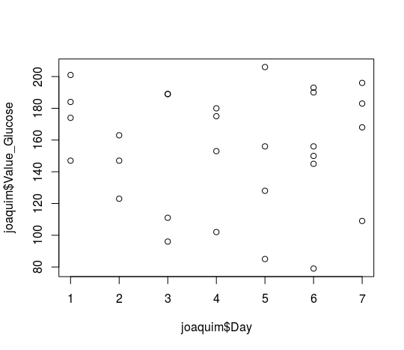

Catarina Vale:

Domingo: 7
Segunda: 6
Terça: 7
Quarta: 4
Quinta: 4
Sexta: 6
Sábado: 7
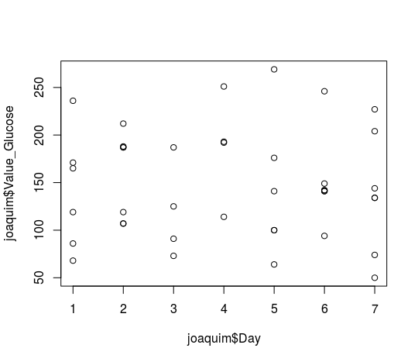
Domingo: 7

